黑龙江大学2018年攻读博士学位研究生
招 生 章 程

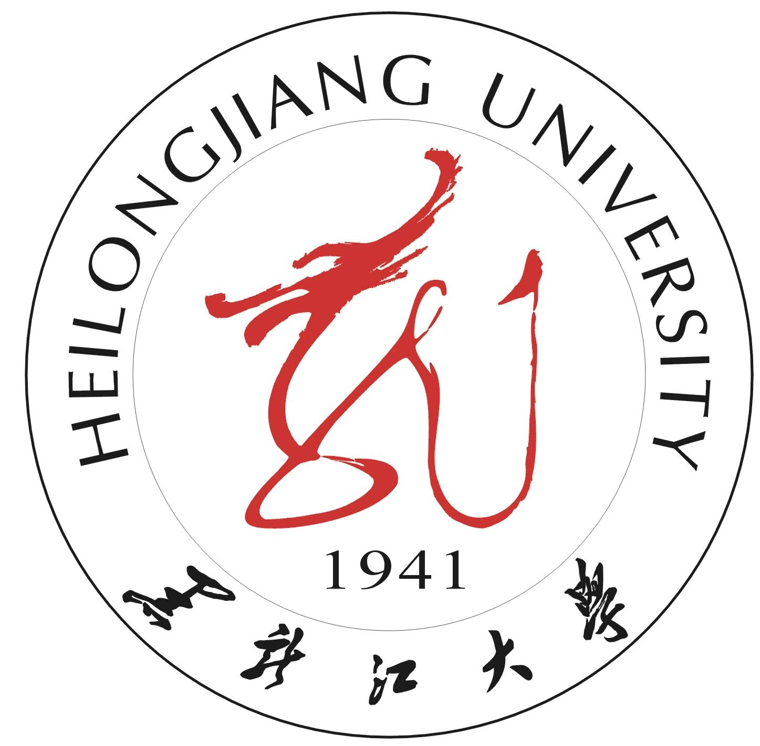

黑龙江大学
二◯一七年十月·哈尔滨

黑龙江大学是一所拥有哲、经、法、教、文、史、理、工、农、管等十个学科门类研究生教育的现代化综合性大学。2018年拟计划招收博士研究生90名（计划中包含1名思政专项博士生计划，如下达则正常招生。准确计划由教育部于2018年年初下达）。
一、报考条件
1.拥护中国共产党的领导，愿意为社会主义现代化建设服务，品德良好，遵纪守法。
2．考生的学位必须符合下列条件之一：
（1）已获硕士学位的人员；
（2）应届硕士毕业生（最迟须在入学前取得硕士学位）；
（3）获得学士学位6年以上（含6年，从获得学士学位到博士生入学之日）并达到与硕士毕业生同等学力的人员。
3．以同等学力身份报考的考生，须获得学士学位后6年以上经导师同意且达到以下要求方可报考：
（1）须为具有高级职称的高校教师或科研单位的科技工作者，并主持过一项或一项以上省部级科研课题；
（2）科研方面须具备下列条件之一：①近五年在核心期刊上独立或第一作者发表学术论文文科五篇（理科三篇）以上；②近五年有学术著作出版并获得省部级以上科研、教学成果奖励（为前三位完成人）。以同等学力身份报考的考生，还须在复试中加试政治理论和两门所报考专业硕士生学位课程。
4．身体健康状况符合体检要求。
二、报名办法
1.报名采取网上提交报考信息的方式。网报时间：2018年1月10日至2月20日；网报地址：要求考生登录中国研究生招生信息网（http://yz.chsi.com.cn/）并根据要求进行网上报名。
2.考生报名前应仔细核对本人是否符合报考条件，报考资格审查将在现场确认阶段进行，凡不符合报考条件的考生将不予准考及录取，相关后果由考生本人承担。
考生须在3月8日至3月9日（星期五）将以下报考材料（自备档案袋统一装入，并在档案袋封面上注明考生编号、姓名、报考专业、报考导师及联系方式等信息）由考生本人送至黑龙江大学研究生院研究生招生办公室（黑大主楼B座209室），共计十项：
（1）通过中国研究生招生信息网报名系统打印生成的《报名登记表》，要求各相关项目填写准确、完整。
（2）有两名所报考学科专业领域内的教授（或相当专业技术职称的专家）的推荐信；
（3）本科和硕士阶段的学位、学历证书的原件及复印件（证书原件当场审验后返回考生，应届毕业硕士生提交所在单位研究生院或研究生处的证明信），同时需要提交各证书的认证报告（认证报告请登陆中国研究生招生信息网查询并下载打印）；
（4）硕士课程成绩单的原件；
（5）硕士学位论文（应届毕业硕士生可提供论文摘要和目录等）；
（6）主要科研成果、学术论文或著（译）作的复印件及清单（复试时提供原件）；
（7）同等学力考生还须提交成果奖励证书等佐证材料；
（8）县以上医院出具的体格检查表；
（9）攻读博士学位期间拟从事的研究领域及研究工作设想（不低于3000字）；
（10）报考费收据（请考生自行到黑大财务处收费科缴费，报考费150元）。
未在规定时间内提交上述报考材料者，其报考信息无效。
三、考试录取
1．初试
初试时间：2018年3月24日（星期六）、25日（星期日）；
初试地点：黑龙江大学；
初试形式：笔试；
初试科目：外国语、两门业务课。
2．复试
（1）复试时间：初试后一周内进行，具体时间另行通知；
（2）复试地点：黑龙江大学；
（3）复试形式：面试；
（4）复试内容：主要考核考生学科背景、专业素质、操作技能、外语口语与专业外语水平、思维能力、创新能力等。考生应向复试组作报告，介绍个人科研经历和成果、读博期间拟从事研究的领域及研究工作设想等。
同等学力考生须加试政治理论课和两门硕士阶段专业基础课。
3．录取
复试不及格考生不予录取。对于复试合格考生，综合评估考生各方面表现，择优确定拟录取名单。
四、硕博连读
黑龙江大学将于2018年继续开展硕博连读招生工作，具体选拔办法另行公布。
五、申请考核制招生
黑龙江大学2018年继续开展“申请考核制”博士招生工作，具体办法另行公布。
六、其他
1.本招生章程中所列招生计划为我校2018年博士招生总计划,其中包含普通招考、硕博连读、申请考核等招生录取方式。
2.学校鼓励非定向生攻读我校博士学位研究生。原则上，招生计划2人以上（含2人）的专业，招收的定向生比例不超过50%。
3.本章程由黑龙江大学研究生院负责解释。
单位代码：10212 地址：哈尔滨市南岗区学府路74号 邮政编码：150080
联系部门：研究生招生办 电话：0451-86608729 联 系 人：刘义波

学科、专业名称及研究方向 | 指导教师 | 人数 | 考 试 科 目 | 备 注
001 哲学学院
010101马克思主义哲学  01 马克思哲学思想及其当代意义  02 实践哲学与文化哲学  03西方马克思主义哲学 | 张奎良  康渝生  李金辉  姜海波  丁立群  李楠明 | 6 | ①1001英语或1002俄语或1003日语或1004德语或1005法语  ②2001马克思主义哲学史  ③3001西方哲学史（不含现代部分） | 国家重点（培育）学科  省重点学科带头人梯队  同等学力考生加试科目：  ①马克思主义哲学原著解读  ②哲学前沿问题浅释
010102中国哲学  01 中国近代哲学  02 中国现代哲学与中西哲学比较 | 魏义霞  柴文华 | 2 | ①1001英语或1002俄语或1003日语或1004德语或1005法语  ②2003中国哲学史  ③3003中国哲学史史料学及中国哲学史原著 | 省重点学科  省重点学科带头人梯队  同等学力和考生加试科目：  ①中国哲学史方法论  ②伦理学
010103外国哲学  01现代西方哲学与实践哲学研究  02西方哲学史与实践哲学研究 | 赵海峰  罗跃军 | 2 | ①1001英语或1002俄语或1003日语或1004德语或1005法语  ②2004西方哲学史（传统部分）  ③3004马克思恩格斯哲学思想 | 省重点学科  省重点学科带头人梯队  同等学力考生加试科目：  ①现代西方哲学  ②西方哲学原著
010105伦理学  01中国伦理思想史与伦理学理论  02 西方伦理思想史与应用伦理学 | 关健英  张彭松 | 2 | ①1001英语或1002俄语或1003日语或1004德语或1005法语  ②2005中国伦理思想史（不含现代部分）  ③3005西方伦理思想史（不含现代部分） | 省重点学科  同等学力考生加试科目：  ①伦理学原理  ②当代伦理学前沿
010106美学  01 西方美学  02 美学理论与审美文化 | 曹 晖  贾媛媛 | 1 | ①1001英语或1002俄语或1003日语或1004德语或1005法语  ②2006西方美学史与美学前沿问题  ③3006美学原理与中国美学史 | 省重点学科  同等学力考生加试科目：  ①西方哲学史  ②中国哲学史
010107宗教学  01 基督宗教与比较宗教研究  02当代中国宗教研究  03科学与宗教 | 王志军  王志军  张本祥 | 2 | ①1001英语或1002俄语或1003日语  ②2034宗教学理论  ③3034西方宗教学说史 | 同等学力考生加试科目：  ①基督教史  ②宗教学前沿问题
学科、专业名称及研究方向 | 指导教师 | 人数 | 考 试 科 目 | 备 注
0101Z1文化哲学(目录外专业)  01 文化哲学基础理论  02 西方文化哲学理论 | 刘振怡  姜 华 | 2 | ①1001英语或1002俄语或1003日语或1004德语或1005法语  ②2002马克思、恩格斯哲学思想  ③3002现代西方哲学 | 属马克思主义哲学国家重点（培育）学科  同等学力考生加试科目：  ①文化哲学  ②当代哲学前沿
026 政府管理学院
0101Z2管理哲学(目录外专业)  01 管理哲学理论与实践  02管理思想史研究 | 刘东辉  何 颖  教军章  陈 辉 | 4 | ①1001英语或1002俄语或1003日语或1004德语或1005法语  ②2008管理哲学  ③3008中外管理思想史 | 省重点学科  同等学力考生加试科目：  ①管理理论  ②行政管理理论
003法学院
030102法律史  01 中国法律史  02 外国法律史 | 孙光妍  魏建国  魏建国  孙光妍 | 2 | ①1001英语或1002俄语或1003日语  ②2035中国法律史研究前沿问题  ③3035外国法律史研究前沿问题 | 省重点学科  同等学力考生加试科目：  ①中国法律史总论  ②外国法律史总论
030103 宪法学与行政法学  01行政法学  02 宪法学 | 胡 东  哈书菊 | 2 | ①1001英语或1002俄语或1003日语或1004德语或1005法语  ②2009宪法学  ③3009行政法学 | 省重点学科  同等学力考生加试科目：  ①法理学  ②西方法律思想史
030104 刑法学  01 比较刑法学  02 中国刑法学 | 董玉庭  于逸生  刘彦辉 | 2 | ①1001英语或1002俄语或1003日语或1004德语或1005法语  ②2010中国刑法学  ③3010外国刑法学 | 省重点学科  省级领军人才梯队  同等学力考生加试科目：  ①犯罪学  ②法理学
030105民商法学  01 民商法基础理论  02 民事权利 | 杨 震  董惠江  杨 震  王歌雅  申建平* | 3 | ①1001英语或1002俄语或1003日语或1004德语或1005法语  ②2011民法  ③3011商法 | 省重点学科  省级领军人才梯队  同等学力考生加试科目：  ①物权法  ②公司法
030107经济法学  01 企业与公司法  02 市场竞争法 | 王 妍  张铁薇 | 2 | ①1001英语或1002俄语或1003日语或1004德语或1005法语  ②2025经济法  ③3025商事法学 | 省重点学科  省级领军人才梯队  同等学力考生加试科目：  ①法理  ②民法
学科、专业名称及研究方向 | 指导教师 | 人数 | 考 试 科 目 | 备 注
0301Z1法与经济学  01 依法行政与中国经济转型发展研究  02生态环境的法律规制研究  03 中国经济立法及法律的经济学分析 | 焦方义  刘德权  刘德权  焦方义  乔 榛  乔 榛  刘德权 | 3 | ①1001英语或1002俄语或1003日语  ②2026法律经济学  ③3026中国经济问题 | 同等学力考生加试科目：  ①西方经济学  ②政治经济学
004马克思主义学院
030504国外马克思主义研究  01苏联与东欧新马克思主义  02 西方马克思主义 | 隽鸿飞  孙建茵  李宝文 | 1+1（思政专项） | ①1001英语或1002俄语或1003日语或1004德语或1005法语  ②2012西方马克思主义  ③3012马克思、恩格斯思想 | 省重点学科  省重点学科带头人梯队  同等学力和考生加试科目：  ①当代哲学前沿  ②现代西方哲学
007文学院
050103汉语言文字学  01语言比较研究  02现代汉语语法 | 马 彪  殷树林 | 2 | ①1001英语或1002俄语或1003日语或1004德语或1005法语  ②2013语言理论  ③3013汉语研究 | 省重点学科  省重点学科带头人梯队  同等学力考生加试科目：  ①现代汉语  ②汉语史
050104 中国古典文献学  01 文学文献学研究  02 古籍整理与研究 | 刘冬颖  许隽超 | 2 | ①1001英语或1002俄语或1003日语或1004德语或1005法语  ②2014中国古典文献学  ③3014古文阅读与文学史料 | 省重点学科  省重点学科带头人梯队  同等学力考生加试科目：  ①中国文学史（古代）  ②古代汉语
050105中国古代文学  01 诗词研究  02 戏曲小说研究  03 清代文学与文献 | 胡元翎  陈才训  杜桂萍  杜桂萍 | 3 | ①1001英语或1002俄语或1003日语或1004德语或1005法语  ②2027中国古代文学史  ③3027文学批评与文学史料 | 省重点学科  省重点学科带头人梯队  同等学力考生加试科目：  ①古代文学作品阅读  ②文学概论
050106中国现当代文学  01中国现当代文学与文化思潮  02中国现当代作家作品研究 | 于文秀  叶 君  于文秀  叶 君 | 1 | ①1001英语或1002俄语或1003日语或1004德语或1005法语  ②2041中国现当代文学  ③3041文艺理论与现当代文学专题 | 省重点学科  省重点学科带头人梯队  省高校哲学社会科学创新团队  同等学力考生加试科目：待定
学科、专业名称及研究方向 | 指导教师 | 人数 | 考 试 科 目 | 备 注
050108 比较文学与世界文学  01 西方文学与文化  02西方文论与文化 | 马汉广  张奎志  马汉广  张奎志 | 2 | ①1001英语或1002俄语或1003日语或1004德语或1005法语  ②2038欧美文学  ③3038欧美文论 | 省重点学科  省重点学科带头人梯队  同等学力考生加试科目：  ①文学原理  ②比较文学概论
0501Z1文献信息学  01 古代文献信息学  02 现代文献信息学 | 马海群  孙瑞英  马海群  孙瑞英 | 2 | ①1001英语或1002俄语  ②2029文献信息学基本理论  ③3029文献信息分析方法与应用 | 同等学力考生加试科目：  ①信息资源管理  ②网络信息检索
008满族语言文化研究中心
050107 中国少数民族语言文学（满通古斯语族）  01 满-通古斯语言与文化研究  02满-通古斯语言与文献研究  03满-通古斯语言学 | 赵阿平  郭孟秀  尹铁超 | 3 | ①1001英语或1002俄语或1003日语或1004德语或1005法语  ②2030语言学理论  ③3017北方民族语言文化 | 省重点学科  同等学力考生加试科目：  ①满语  ②满族文化
009西语学院
050201英语语言文学  01 功能语言学  02 语用学  03美国文学 | 王天华  尚晓明  徐文培 | 2 | ①1102俄语二外或1103日语二外或1104德语二外或1105法语二外或1106西班牙语二外  ②2032语言学概论  ③3032语言学流派 | 同等学力考生加试科目：待定
010俄语学院
俄罗斯语言文学与文化研究中心（教育部人文社会科学重点研究基地）
050202俄语语言文学  01 俄语语言学（语义学、语用学、篇章语言学、对比语言学、语法学、词汇学、词典学、术语学）  02 俄罗斯文学  03翻译 | 孙淑芳  彭玉海  林春泽  郑永旺  荣 洁  刘 锟  赵 为 | 6 | ①1101英语二外或1103日语二外或1104德语二外或1105法语二外  ②2018实践俄语  ③3018理论俄语 | 国家重点学科  省重点学科带头人梯队  同等学力考生加试科目：  ①现代俄语语法  ②翻译
011东语学院
050205 日语语言文学 |  | 2018年不招生
学科、专业名称及研究方向 | 指导教师 | 人数 | 考 试 科 目 | 备 注
018化学化工与材料学院
070301无机化学  01 基于能量转换过程的固体材料化学  02 功能配合物的设计合成与晶体工程  03 基于纳米结构的传感与催化材料化学 | 付宏刚  赵 辉  高 山  霍丽华  廉永福  朱宇君 | 7 | ①1001英语或1002俄语  ②2022高等物理化学  ③3022高等无机化学 | 功能无机材料化学教育部重点实验室  省重点学科  省重点学科带头人梯队  同等学力考生加试科目：  ①材料结构分析  ②配位化学  限招1名俄语考生
070303 有机化学  01 催化有机合成  02 有机光电分子器件  03 功能金属有机材料 | 闫鹏飞  李光明  许 辉  闫鹏飞  李光明 | 4 | ①1001英语或1002俄语  ②2023高等有机化学  ③3023现代分析技术 | 省重点学科  省重点学科带头人梯队  同等学力考生加试科目：  ①物理有机化学  ②现代分离技术  限招1名俄语考生
070304 物理化学  01 应用量子化学  02 光电化学与光催化  03 纳米表界面化学 | 潘清江  井立强  史克英  吴 伟 | 5 | ①1001英语或1002俄语  ②2022高等物理化学  ③3022高等无机化学 | 省重点学科  同等学力考生加试科目：  ①材料结构分析  ②配位化学  限招1名俄语考生
070305高分子化学与物理  01 聚合物光电子材料（导电高分子，电致变色材料，光电转换与储能材料，有机聚合物记忆材料）  02 聚合物及聚合物基能源材料  03 聚合物纳米功能材料 | 牛海军  汪 成  秦川丽  汪 成  牛海军 | 2 | ①1001英语或1002俄语  ②2033高分子化学  ③3022高等无机化学或3028聚合物现代仪器分析方法或3036高等物理化学或3037高等有机化学任选一门 | 同等学力考生加试科目：  ①高分子物理  ②聚合物复合材料
0703Z1资源化学  01 生物质的化学转化  02 矿物资源的化学转化 | 王国凤  李海英  田国辉  葛菁萍  赵 凯 | 2 | ①1001英语  ②2022高等物理化学  ③3022高等无机化学或3037高等有机化学任选一门 | 同等学力考生加试科目：待定
学科、专业名称及研究方向 | 指导教师 | 人数 | 考 试 科 目 | 备 注
020电子工程学院
080903微电子学与固体电子学  01 传感器MEMS与功能材料  02 物理检测  03 多传感器信息融合  04保密通信  05 传感器网络 | 张洪泉  高亚臣  孙书利  丁 群  李金宝 | 5 | ①1001英语或1002俄语或1003日语或1004德语或1005法语  ②2024数值分析  ③3024现代微电子学与传感技术 | 省重点学科  省重点学科带头人梯队  同等学力考生加试科目：  ①传感器及信号处理  ②专业外语
032俄罗斯研究中心
050211 外国语言学及应用语言学  01 语言哲学  02理论语言学（语义学、功能语言学、语言文化比较研究）  03应用语言学（语言测试、语料库语言学） | 李洪儒  李洪儒  靳铭吉  严 明 | 3 | ①1101英语二外或1102俄语二外或1103日语二外或1104德语二外或1105法语二外  ②2020实践英语（英语考生）或2021实践俄语（俄语考生）  ③3020语言理论与应用 | 省重点学科  同等学力考生加试科目：  ①现代俄语（语音学、音位学、构词学、语法学、词汇学）（俄语考生）或现代英语（音系学、语法学、词汇学）（英语考生）  ②现代西方语言学流派
0502Z1俄罗斯学  01俄罗斯历史  02 俄罗斯经济  03俄罗斯外交 | 马蔚云  姜振军  沈莉华 | 1 | ①1101英语二外  ②2039俄国史  ③3039俄罗斯政治经济外交概论 | 同等学力考生加试科目：待定
036国学院
010105伦理学（国学方向）  01 先秦道德变迁史  02 中国传统价值观研究 | 郑炜明（香港大学）  关健英 | 1 | ①1001英语或1002俄语或1003日语或1004德语或1005法语  ②2005中国伦理思想史（不含现代部分）  ③3040国学经典 | 省重点学科  不招收同等学力考生；非文史哲一级学科考生加试科目：  - 中国哲学史  - 文史基础
注：*号导师本年度不招生。

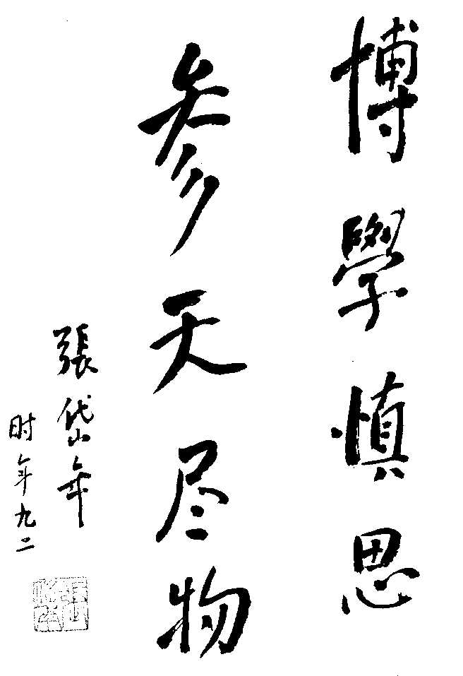

招生单位：黑龙江大学
单位代码：10212
联系部门：研究生院研究生招生办公室
地 址：哈尔滨市南岗区学府路74号
邮 编：150080
联系电话：0451-86608729
网 址：http://210.46.97.212/

